Miniteste 2 2. Adição de monómios e de polinómios
Nome da Escola | _____________________________________________ | Ano letivo 20___-20___ |  | Matemática | 8.º ano
Nome do Aluno | _____________________________________________ | Turma | N.º | Data
Professor | _____________________________________________ | __________ | ______ | ____-____-20__

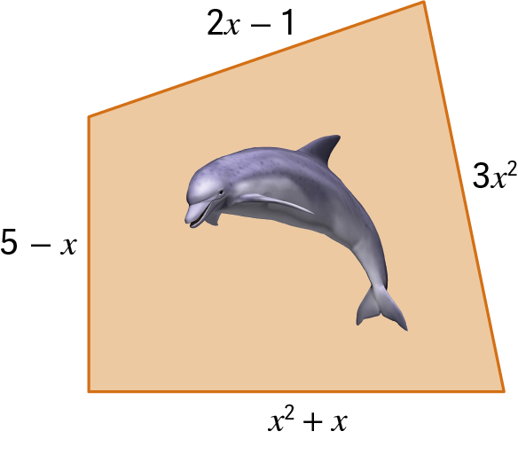
Qual das seguintes expressões representa o perímetro do retângulo, na forma de um polinómio reduzido?
1
(A) $4x^{2}+2x-4$ (B) $4x^{2}+2x+4$
(C) $4x^{2}-2x+4$ (D) $4x^{2}+2x+6$

Qual é a expressão que está escondida pelo tigre?
2
$$-3\left(x^{2}-2x\right)+$$ |  | $$=x^{2}+3$$

(A) $4x^{2}-6x-3$ (B) $4x^{2}+6x-3$
$$2x-\frac{x-3}{2}-3\left(x^{2}-\frac{x}{2}\right)$$
(C) $-2x^{2}-6x-3$ (D) $4x^{2}-6x+3$

Qual é, na forma reduzida, o polinómio equivalente à expressão
3
que a Maria escreveu no quadro da imagem?
(A) $-3x^{2}+3x-\frac{3}{2}$ (B) $-3x^{2}+\frac{3}{2}$
(C) $3x^{2}+3x+\frac{3}{2}$ (D) $-3x^{2}+3x+\frac{3}{2}$

A parte colorida do retângulo da figura é formada por um quadrado e por um triângulo isósceles, cujo lado diferente é lado do retângulo.
4
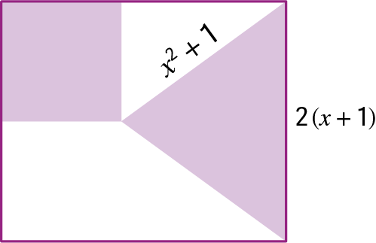
Qual é o polinómio que representa o perímetro da região colorida?
(A) $2x^{2}+6x+4$ (B) $2x^{2}+4x+8$
(C) $2x^{2}+6x+8$ (D) $x^{2}+6x+7$

